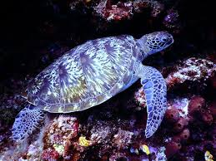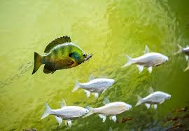
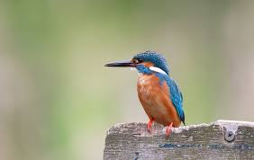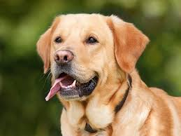
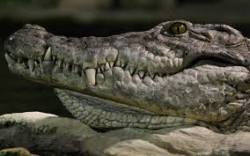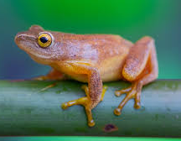

Króleswto zwierząt: Kręgowce Dyreriket: virveldyr

...............................................................

Kręgowce Virveldyr

Pamiętasz, że królestwo zwierząt dzieli się na dwie wielkie grupy?
Są to bezkręgowce i kręgowce. Bezkręgowce (virvelløse dyr) nie mają kręgosłupa, ani szkieletu. Kręgowce (virveldyr) mają składający się z kręgów kręgosłup i szkielet.
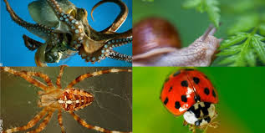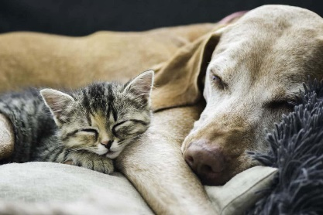
bezkręgowce kręgowce
Kręgowce można podzielić na 5 wielkich grup.

- ryby fisker
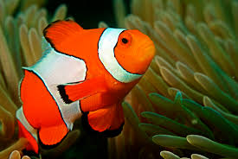  błazenek klovnfisk | 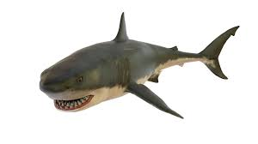  rekin hai
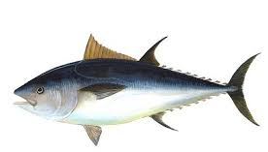  tuńczyk tunfisk | 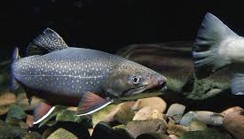  łosoś laks
Ryby żyją wyłącznie w wodzie. To kręgowce, bo mają szkielet. Zamiast rąk i nóg mają płetwy (finner). Skóra ryb jest pokryta łuskami (skjell).
Ryby oddychają tlenem, tak jak ludzie, ale tlenem rozpuszczonym w wodzie. Dlatego oddychają za pomocą skrzeli (gjeller), a nie płuc.
Ryby są zmiennocieplne (vekselvarme) czyli temperatura ich ciała zmienia się dokładnie tak, jak temperatura wody.
- płazy amfibier
żyją w wodzie i na lądzie, składają jaja w wodzie
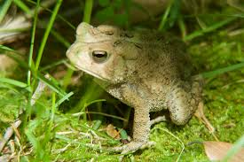  żaba frosk | 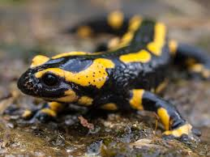  salamandra salamander
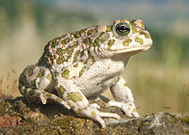  ropucha padde | 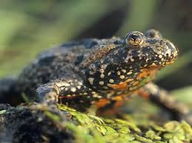  kumak klokkefrosk
Płazy były kiedyś rybami. 400 milionów lat temu pierwsze płazy wyszły z wody i zaczęły żyć na lądzie. Płazy żyją zarówno w wodzie, jak i na lądzie. Zwykle trzymają się blisko wody. W wodzie składają też jaja. Młode płazów mają skrzela (gjeller) i płetwy (finner), a dopiero poźniej wyrastają im nogi. Płazy są też zmiennocieplne (vekselvarme). Przed zimą chowają się w bezpieczne miejsca i zamierają, a ‘ożywają’ dopiero wiosną, gdy zrobi się cieplej.
Z jaj żaby wylęgają się kijanki (rumpetroll). Mają one płetwy i skrzela. Dopiero potem z kijanek powstają małe żabki.
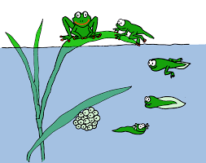
- gady krypdyr (reptiler)
skóra pokryta łuskami, żyją i składają jaja na lądzie
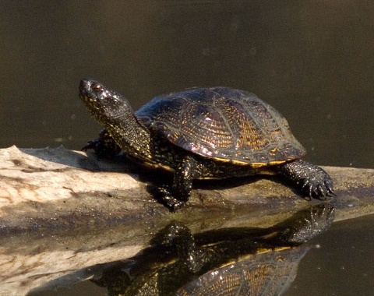  żółw skilpadde | 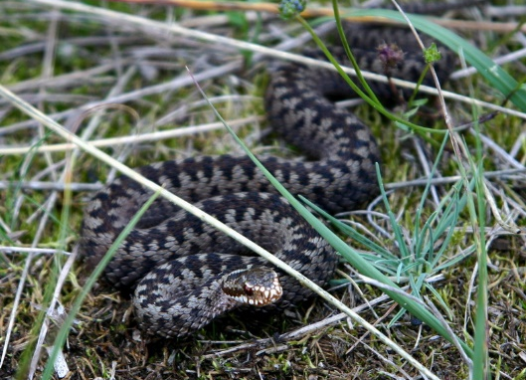  żmija hoggorm
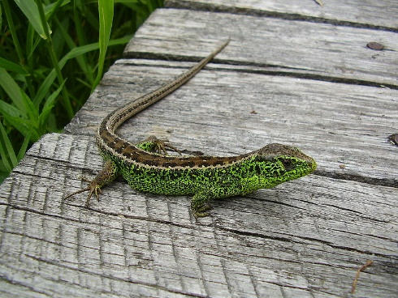  jaszczurka firfisle | krokodyl krokodille

Gady żyją na lądzie. Ich skóra pokryta jest łuskami. Dinozaury i inne gady panowały na Ziemi wiele milionów lat, jednak potem wymarły.

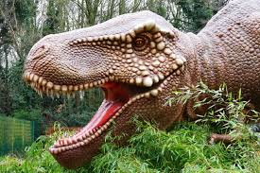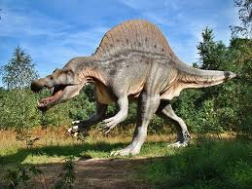

W dzisiejszych czasach jedyne gady na ziemi to żółwie, jaszczurki, węże i krokodyle.
Gady są zmiennocieplne (vekselvarme) tak samo jak ryby i płazy. Oznacza to, że ich ciało ma taką temperaturę, jak otoczenie. Dlatego na zimę wszystkie gady chowają się przed mrozem i zimnem.

- ptaki fugler
mają pióra i skrzydła
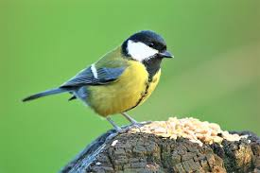  sikorka kjøttmais | 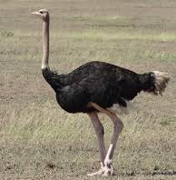  struś struts
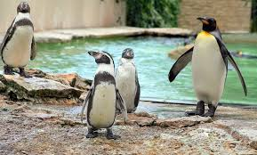  pingwin pingvin | 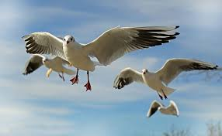  mewa måke

Ptaki pochodzą od dinozaurów. Na drodze ewolucji niektóre dinozaury zaczęły się zmieniać, aż stały się ptakami.
Ptaki mają ciała pokryte piórami (fjær). Ich przednie kończyny (forbeina)
to skrzydła (vinger).
Większość ptaków to eksperci lotnictwa. Kości ptaków są puste w środku, czyli bardzo lekkie, co ułatwia oderwanie się od ziemi. Na skrzydłach i ogonie pióra ptaków są długie i szerokie. Dzięki temu ptaki bez trudu unoszą się w powietrzu.
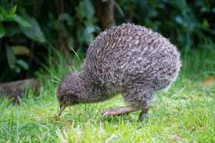
Ptaki są stałocieplne (varmblodige). To znaczy, że utrzymują stałą temperaturę ciała, dzięki temu, że ich ciało pokryte jest piórami jak ciepłą kołderką. Dlatego ptaki są aktywne cały rok, niezależnie od temperatury otoczenia.
Niektóre ptaki nie potrafią latać, na przykład strusie, pingwiny czy kiwi.

Nielot kiwi.

- ssaki pattedyr
większość ma na ciele włosy, karmią młode swoim mlekiem
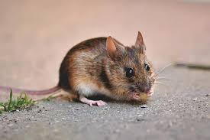  mysz mus | 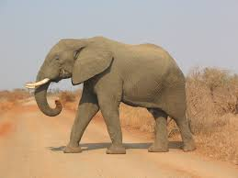  słoń elefant
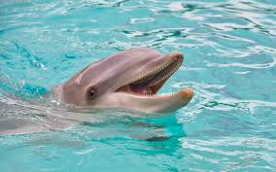  delfin delfin |   człowiek menneske

Ssaki to bardzo liczna grupa zwierząt. Ssaki lądowe mają ciała pokryte włosami i karmią swoje młode własnym mlekiem. Większość ssaków
rodzi (føder) swoje młode. Zaraz po urodzeniu matki zaczynają karmić młode mlekiem, które same wytwarzają. W ten sposób mogą przebywać przy swoich dzieciach i nie muszą szukać dla nich pokarmu.
Niektóre ssaki żyją w wodzie, np. delfiny, orki, wieloryby czy foki.
Jeden z najmniejszych ssaków w Europie to ryjówka malutka (dvergsspissmus). Ma zaledwie 3cm długości czyli jest mniejsza od cukierka!
Największy ssak na Ziemi to wieloryb: płetwal błękitny (blåhval). Dorosły płetwal może ważyć 150 ton czyli tyle co 15 autobusów z pasażerami!
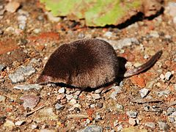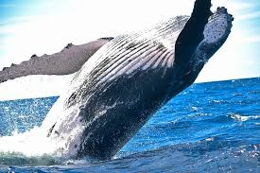

ZADANIE 1
 |  | 
virveldyr  fisker  vekselvarme  skjell  gjeller  amfibier  krypdyr  fugler  fjær  varmblodige  pattedyr  føde |  | gady  kręgowce  łuska  pióra  płazy  ptaki  rodzić  ryby  skrzela  ssaki  stałocieplne  zmiennocieplne

ZADANIE 2

R | B | F | P | J | R | C | V | K | B | Z | Ż | P | I | Ó | R | A | N
A | R | L | I | T | O | P | T | A | K | I | A | I | O | A | H | T | E
Ż | M | S | N | L | P | H | Y | S | S | T | B | C | N | B | U | K | R
Ó | L | T | G | V | U | S | F | T | M | C | A | M | D | F | L | O | W
Ł | Q | A | W | J | C | B | C | O | U | D | S | T | R | U | Ś | G | S
W | O | Ł | I | A | H | Ł | J | A | S | Z | C | Z | U | R | K | A | X
M | Y | O | N | H | A | A | H | A | A | Ł | U | S | K | A | H | J | S
E | N | C | Z | S | T | Z | L | M | S | E | J | G | A | D | Y | K | K
W | L | I | Z | H | Y | E | W | S | P | R | E | K | I | N | J | H | I
A | M | E | N | Z | W | N | K | R | O | K | O | D | Y | L | A | H | J
R | N | P | U | C | U | E | C | X | S | I | K | O | R | K | A | S | A
P | I | L | X | H | S | K | S | A | L | A | M | A | N | D | R | A | N
Ł | B | N | Z | M | I | E | N | N | O | C | I | E | P | L | N | E | K
A | S | E | G | M | Ż | M | I | J | A | R | R | Y | J | Ó | W | K | A
Z | S | D | D | K | Y | D | K | R | Ę | G | O | W | C | E | R | R | M
Y | A | I | R | O | D | Z | I | Ć | M | V | C | A | Q | B | Y | W | J
T | K | Q | B | W | R | S | K | R | Z | E | L | A | B | B | B | C | P
V | I | T | U | Ń | C | Z | Y | K | L | L | M | G | X | Q | Y | M | H

gady | kręgowce | łuska | pióra | płazy
ptaki | rodzić | ryby | skrzela | ssaki
stałocieplne | zmiennocieplne | błazenek | rekin | tuńczyk
żaba | salamandra | ropucha | kijanka | żółw
żmija | jaszczurka | krokodyl | sikorka | struś
pingwin | mewa | ryjówka

ZADANIE 3



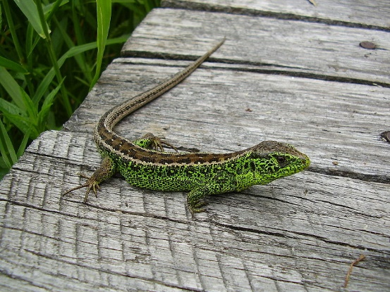

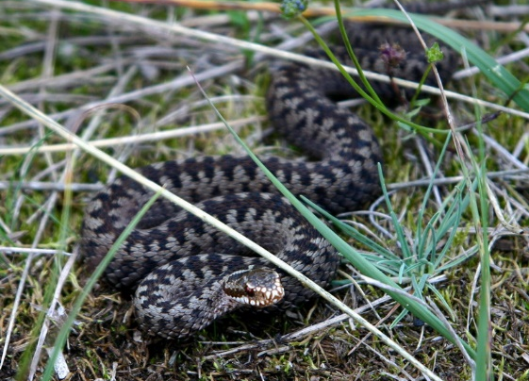


ZADANIE 4 które odpowiedzi pasują?
- Które zwierzęta są zmiennocieplne?
gady ptaki ssaki ryby
- Czym oddychają ryby?
płucami łuskami płetwami skrzelami
- Jaszczurki to...
gady ryby ssaki płazy
- Które zwierzę NIE jest płazem?
żaba żółw salamandra ropucha
- Które zwierzęta są stałocieplne?
ryby ptaki płazy ssaki
- Które zwierzę NIE jest ssakiem?
wieloryb delfin rekin foka
- Które zwierzęta mają skórę pokrytą łuskami?
ssaki ryby gady ptaki
- Co pomaga ptakom zachować stałą temperaturę ciała?
pazury dzioby pióra gniazda
- Ludzie są to...
płazy gady ssaki ptaki
- Które zwierzę NIE jest gadem?
jaszczurka żółw krokodyl żaba
- Które zwierzęta karmią swoje młode mlekiem?
ryby płazy ssaki gady
- Jeden z najmniejszych ssaków w Europie to...
płetwal ryjówka kumak salamandra

ZADANIE 5 Połącz
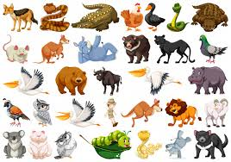

Gady składają jaja... |  | ... mlekiem
Ssaki karmią młode... |  | ...stałocieplne
Ssaki są... |  | ... żyją w wodzie
Ciało ptaków... |  | ... gadami
Niektóre ssaki... |  | ...na lądzie
Zamiast rąk ryby... |  | ... jaja w wodzie
Płazy składają... |  | ... za pomocą skrzeli
Dinozaury były... |  | ... z reguły pokrywają włosy
Ryby oddychają... |  | ...pokrywają pióra
Ciało ssaków... |  | ... mają płetwy

